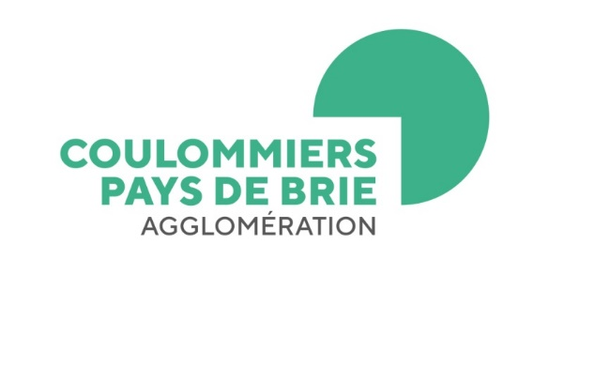

**09.09.2024**

**NOUVEAU PROGRAMME DES ANIMATIONS POUR LES FAMILLES AVEC ENFANTS DE 0 A 4 ANS**

Le service de la petite enfance de la communauté d'agglomération Coulommiers Pays de Brie propose des animations à destination des familles avec enfants de 0 à 4 ans : des matinées jeux, conférences, ateliers parents-enfants. Profitez de ces temps de rencontres, d'échanges et de partages avec vos enfants et d'autres familles. Pour découvrir la nouvelle programmation des animations à venir (de septembre à décembre 2024) sur le territoire, rendez-vous sur [www.coulommierspaysdebrie.fr](http://www.coulommierspaysdebrie.fr) > Rubrique actualité.

|  |  |
| --- | --- |
|  | **INFORMATIONS ET INSCRIPTIONS :**  MATINEES JEUX  CONFERENCES  ATELIERS PARENTS-ENFANTS  Service petite enfance  01 64 75 30 90 (taper 2 puis*)  maisondespetits@coulommierspaysdebrie.fr |

**Contact Presse :** Service communication : [communication@coulommierspaysdebrie.fr](mailto:communication@coulommierspaysdebrie.fr) - 01 64 63 46 46